Vergis Corporation

GROUPE ZETA

Adrien DEMOL | Hugo DEVOYE | Paul FICOT

Table des matières

I. Étude du projet 1

1) Contraintes et situation initiale 1

a. Site principal 1

b. Site secondaire 3

c. Agence 3

d. Datacenter 4

2) Analyse fonctionnelle du besoin 4

3) Gestion de projet 4

II. Élaboration du projet 5

1) Élaboration de la topologie 5

III. Déroulement technique du projet 5

1) Cœur 5

2) Site principal 5

3) Site secondaire 6

4) Datacenter 6

5) Agence 6

IV. Résultats et perspectives d’évolution du projet 6

# Étude du projet

## Contraintes et situation initiale

### Site principal

|  |  |
| --- | --- |
| Caractéristiques | * 4 bâtiments dans le centre de Tauron city :  1. Le bâtiment principal ; 2. Le bâtiment Est ; 3. Le bâtiment Ouest ; 4. Un bâtiment annexe qui correspond à la salle principale informatique.  * Chaque bâtiment est constitué d’un rez-de-chaussée et de 2 étages. |
| Services | * Le site principale compte 12 services :  1. Logistique ; 2. Informatique – support ; 3. Comptabilité ; 4. Secrétariat ; 5. Recherche & développement ; 6. Direction ; 7. Ressources Humaines ; 8. Secrétariat de direction ; 9. Communication ; 10. Support clients ; 11. Informatique – développement ; 12. Informatique – Infrastructure.  * 222 personnes sur les trois bâtiments du site. |

|  |  |
| --- | --- |
| Contraintes | * Redondance quasi parfaite du réseau ; * Un seul serveur DHCP par site ; * Tous les étages devront être équipés informatiquement ; * Sécurité du matériel d’interconnexion ; * Les employés devront avoir lire et envoyer des mails ; * Les services devront pouvoir communiquer entre eux ; * Un VLAN par service et un VLAN d’administration ; * Accès en SSH aux équipements d’interconnexion par les administrateurs (pas les autres salariés) ; * Serveur FTP « recherche » dans la salle informatique uniquement accessible par les chercheurs ; * Protocoles SMTP et TFTP bloqués pour les chercheurs ; * Les services informatiques peuvent échanger sur tous les protocoles. |
| Existant | * Postes informatiques clients pour les salariés ; * Serveurs situés dans la salle informatique principale ; * Prises, baies de brassages, passe câbles et cordons de brassages ; * Matériel réseau (commutateurs, routeurs) à changer ; * Imprimante réseau présente à chaque étage. |

### Site secondaire

|  |  |
| --- | --- |
| Caractéristiques | * Plans du bâtiment secondaire identique à ceux du bâtiment principal ; * Construit en dehors de la ville. |
| Services | * Le site secondaire compte x serveurs :  1. Recherche et développement ; 2. Secrétariat ; 3. Direction ; 4. Logistique ; 5. Informatique – support ; 6. Comptabilité ; 7. Ressources Humaines ; 8. Secrétariat direction. |
| Contraintes | * Contraintes similaires au site principal ; * Les informaticiens peuvent accéder en SSH aux équipements d’interconnexion sauf pour l’équipe de développeurs ; * Le service logistique ne pourra pas accéder à internet. |
| Existant | * Pas de matériel ou d’infrastructure. |

### Agence

|  |  |
| --- | --- |
| Services | * Support client ; * Commerciaux. |
| Contraintes | * Réseau « standard » ; * Internet sur les postes ; * Communication avec les autres bâtiments ; * Accès à un serveur interne pour les commerciaux ; * Accès au serveur uniquement pour les commerciaux et les informaticiens. |
| Existant | Pas de matériel ou d’infrastructure |

### Datacenter

|  |  |
| --- | --- |
| Contraintes | * Routage dynamique des différents sites ; * DMZ dans le Datacenter pour héberger du site web ; * Serveur FTP pour les commerciaux de l’agence (accès uniquement par eux, la comptabilité et la direction) ; * Serveur pour les applications métiers RH ; * Raccordement internet ; * Adresses IP privées de tous les sites du réseau en NAT ; * Sécurité et accessibilité du datacenter. |
| Existant | Pas de matériel ou d’infrastructure |

## Analyse fonctionnelle du besoin

## Gestion de projet

#### Outils

Pour ce projet nous avons utilisé le logiciel Cisco Packet Tracer qui nous a permis de simuler notre infrastructure réseau. Et également de connecter diviser l’infrastructure sur chaque ordinateur et de connexion chaque partie afin de travailler ensemble et de faciliter la répartition.

Nous avons également utilisé Microsoft Teams pour échanger des documents et des informations entre les membres du groupe. Ce logiciel nous a également permit de travailler ensemble sur un même fichier grâce à la suite Office « Online ».

Nous avons utilisé Microsoft Visio pour la création de notre topologie réseau, ce logiciel propose des modèles schématiques de matériel réseau (exemple : Switchs, routeurs, serveurs, etc.) et permet une représentation facilitée de l’architecture de notre réseau.

#### Répartition des tâches

# Élaboration du projet

## Élaboration de la topologie

Nous avons commencé le projet par l’élaboration de la topologie avec Visio ainsi que grâce aux contraintes énoncés par Tomas dans le sujet du projet.

Nous avons donc ressorti de ces informations la topologie suivante :

[IMG]

Notre topologie est divisée en 5 zones :

* Cœur
* Site principal
* Site secondaire
* Datacenter
* Agence

Mise à part pour le cœur, rempli la fonction énoncée dans le sujet. Le cœur lui est composé de 5 routeurs qui vont (pour 4 d’entre eux) mener vers une zone de l’entreprise. Cette disposition apporte plus avantages que nous verrons dans la partie suivante.

# Déroulement technique du projet

## Cœur

### Topologie

Le cœur permet de router nos différentes zones entres elles, cette architecture apporte de la redondance à ce réseau et permet même en cas de panne d’un routeur d’accéder aux autres routeurs non-adjacents.

[IMG]

Le routage y est effectué de manière dynamique grâce au protocole propriétaire Cisco EIGRP. Nous avons choisi ce protocole plutôt que le protocole OSPF car il propose une seconde route en cas de la défaillance de la première, tout en prenant en compte les mêmes facteurs qu’OSPF. De plus EIGRP effectue du **load-balancing** sur des câbles de bande passante différente.

### Configuration

Ce protocole se configure de la façon suivante :

enable

configure terminal

router eigrp [numéro d’instance EIGRP]

network [adresse du réseau sur lequel on va utiliser EIGRP]

## Site principal

### Topologie

Le site principal est composé de 3 bâtiments :

* Bâtiment central ;
* Bâtiment Est ;
* 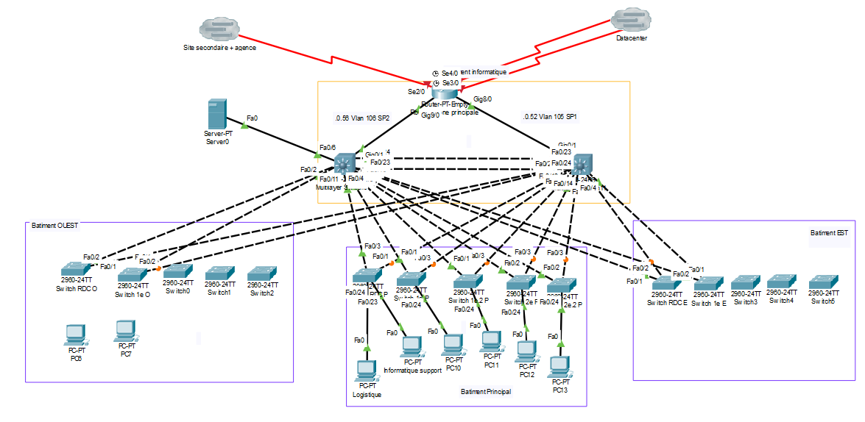Bâtiment Ouest.

Nous avons donc choisi d’utiliser uniquement 2 switchs de niveau 3 sur l’intégralité du site pour effectuer notre routage inter-vlans. Cette solution est la moins chère par rapport aux performances fournis.

En effet, utiliser deux switchs de niveau 3 par bâtiments aurait pu être envisageable mais reste une solution très chère et apporte des performances « inutiles » pour notre infrastructure.

Quant à l’utilisation du routeur pour le routage inter-vlans, ce n’est pas son rôle et cela aurait grandement handicapé celui-ci en vu du nombre d’employés sur le site.

Ensuite nous avons opté pour des switchs de niveau 2 afin de relier nos PC à notre réseau.

### Configuration

#### Routeur

#### Switch niveau 3

#### Switch niveau 2

## Site secondaire

### Topologie

### Configuration

## Datacenter

## Agence

# Résultats et perspectives d’évolution du projet